Всемирный день охраны мест обитаний - международный день призванный привлечь внимание человечества к проблеме сохранения среды обитания видов флоры и фауны планеты Земля.

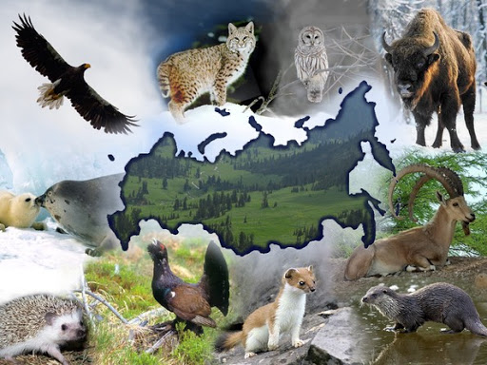

Всемирный день охраны мест обитаний был учрежден в 1979 году в рамках Бернской конвенции о сохранении европейской дикой природы и естественной среды обитания. Конвенция об охране дикой фауны и флоры, и природных сред обитания в Европе − международное соглашение, которое содержит положения об охране как мест обитания, так и самих видов флоры и фауны, подлежащих охране, о методах охоты и орудиях лова, которые должны быть запрещены.
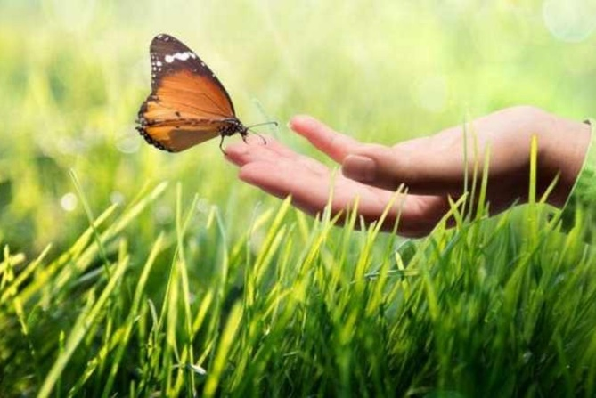

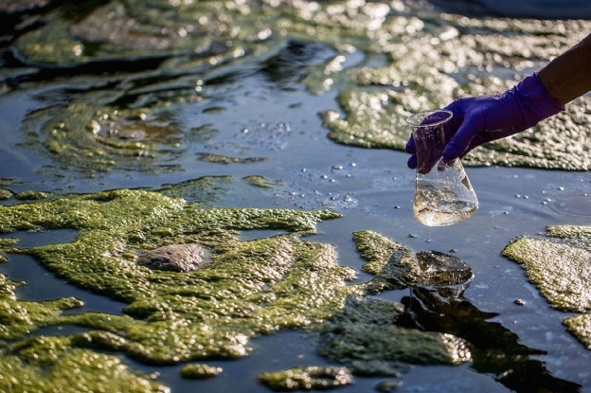

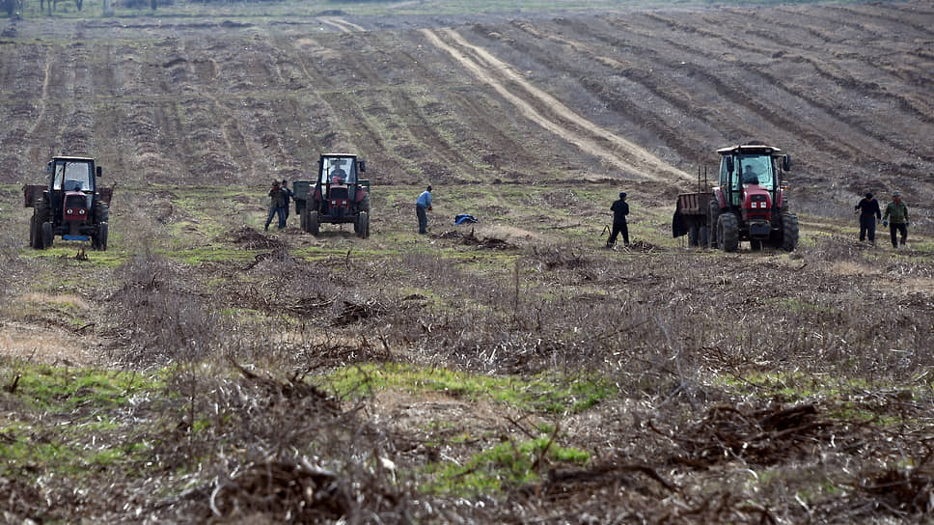

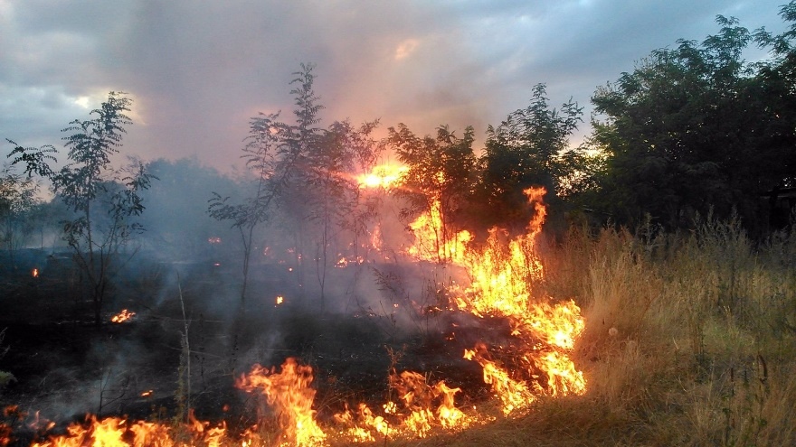
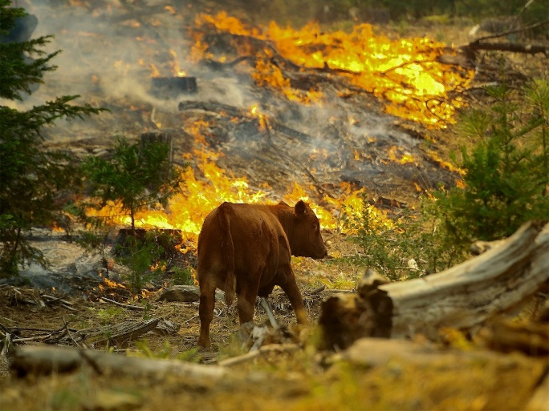

Человек своей деятельностью уже давно влияет на природу, изменяя ее. С каждым годом в мире все больше территорий переходят в разряд сельхозугодий, пастбищ, подвергаются изменениям в связи с ростом городов, добычей полезных ископаемых, строительством заводов и других объектов народного хозяйства. Поэтому на Земле практически не осталось мест, где бы не ступала нога человека.

Человек и природа неразрывно связаны между собой. Несмотря на все достижения человека в экономике, науке, космосе, искусстве, он продолжает полностью зависеть от природы. И только бережное отношение к окружающему миру, к его дарам позволит сделать отношение между людьми и природой гармоничными.
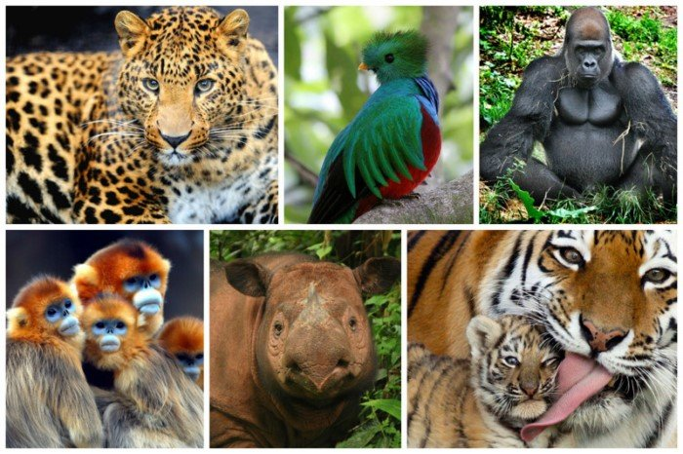

Раньше люди думали, что природа неисчерпаема. Но ошиблись. Некоторых животных совсем истребили, а некоторые находятся под угрозой. Ученые подсчитали, что за последние 500 лет на Земле вымерло более 500 видов крупных животных.
Многие животные были полностью уничтожены из-за чрезмерной охоты и рыбной ловли.
Большой вред наносит животным необдуманная хозяйственная деятельность. Она часто приводит к разрушению мест обитания животных. Когда люди вырубают лес или сливают в реку сточные воды, то животные теряют свой дом и погибают.
Виды животных, которым грозит исчезновение, занесены в Красную книгу.

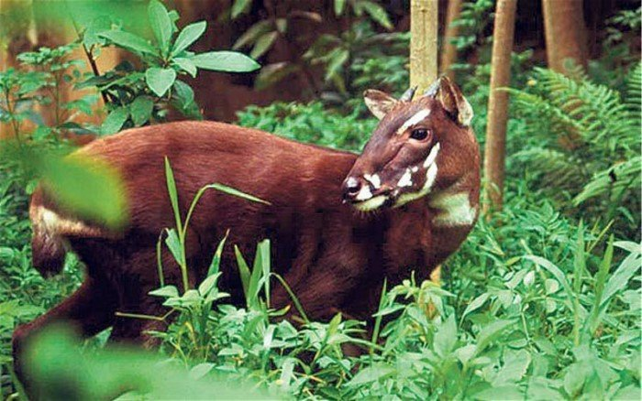

Саола, количество особей неизвестно. Этот вид парнокопытных семейства полорогих, обитающий во Вьетнаме и Лаосе, был открыт учеными лишь в 1992 году, а поймать и сфотографировать удалось лишь в 1996 году. Тогда же активные поиски выявили еще 20 представителей вида, однако на сегодня их численность не установлена и встреча с ними крайне редка.

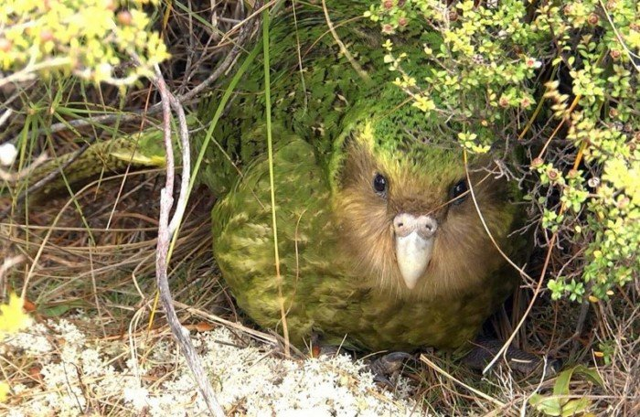

Какапо, или совиный попугай. На грань исчезновения этих довольно крупных птиц (вес около 6 килограмм) поставил человек. Изначально их убивали ради вкусного мяса, снизив их численность до минимума, а затем в их среду обитания Новую Зеландию, были завезены хорьки, ласки, крысы (последние не специально), призванные бороться с расплодившимися кроликами, но они начали уничтожать гнезда какапо, который делает свои убежища на земле, в норках. На сегодня введены строжайшие меры по сохранению какапо и за почти десять лет их численность возросла с менее, чем сотни особей до 126.
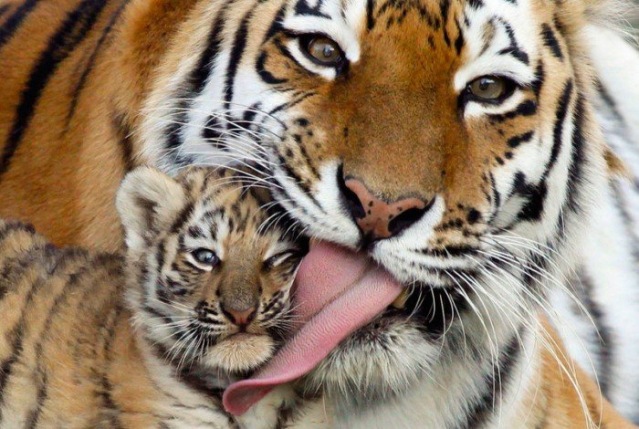

Амурский или уссурийский тигр численность особей колеблется от 450 до 500. Уссурийские тигры, единственные из подвида тигров, приспособившиеся к суровым зимним условиям, уничтожаются браконьерами из-за шкуры. Но даже несмотря на охранные мероприятия, численность их продолжает падать.
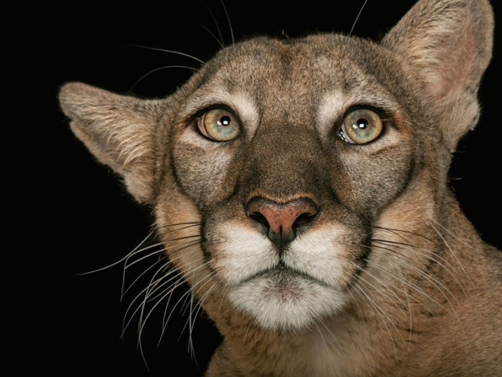

Флоридская пума, 160 особей. Занесены в Красную книгу под статусом в критическом состоянии. К вымиранию привела деятельность по осушению болот, охота и скудность генетического материала.
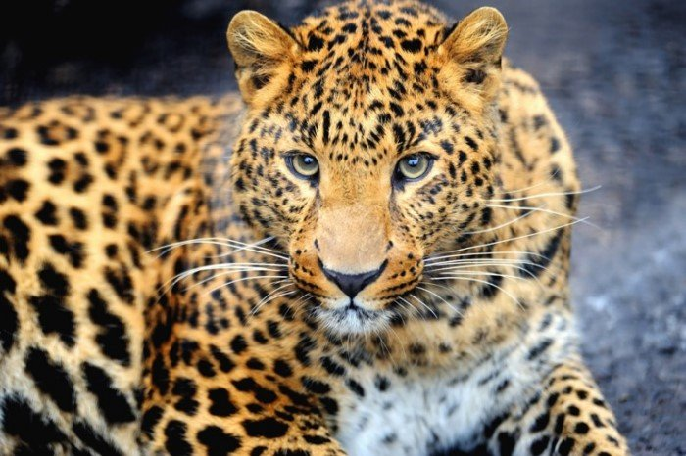

Дальневосточный леопард. Причины исчезновения браконьерство, охотничьи силки, а также оленеводы, которые защищают свои стада от нападений хищника.
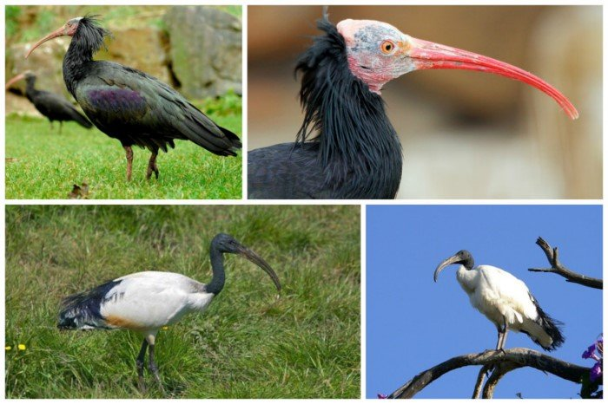

Лесной и гигантский ибисы, осталось не более 200 представителей каждого вида птиц. Осушение болот и массовая вырубка леса привели к столь катастрофическим последствиям.

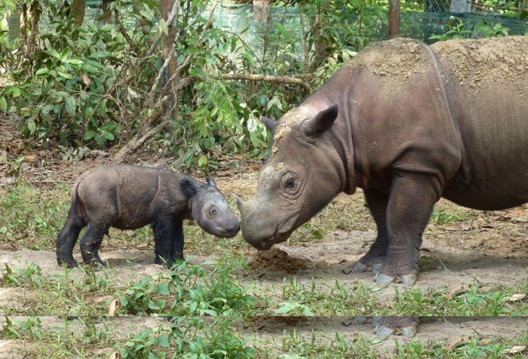

Суматранский носорог - самый маленький из носорогов, численность около 200 особей. Унижаются браконьерами из-за высокой ценности рога. Неволю переносят плохо.

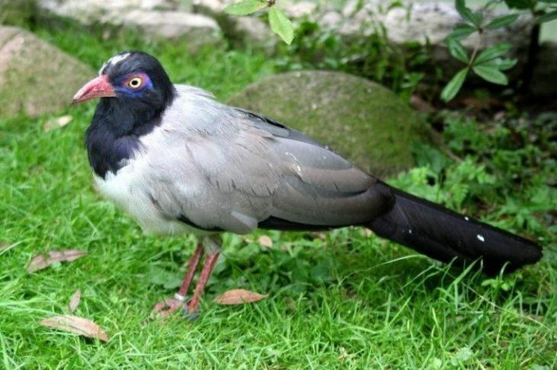

Суматранская земляная кукушка, 250 особей. Исчезает из-за осушения болот и вырубки лесов.

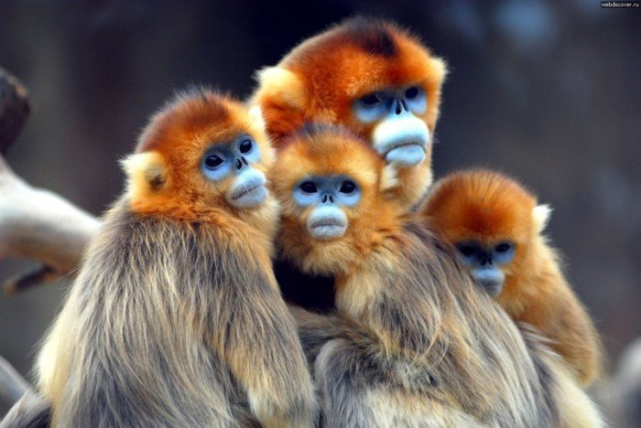

Бирманская курносая обезьяна, около 300 особей. Уничтожаются браконьерами из-за мяса и медицинских потребностей, а также исчезают из-за вырубки лесов.
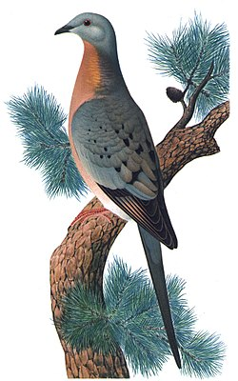
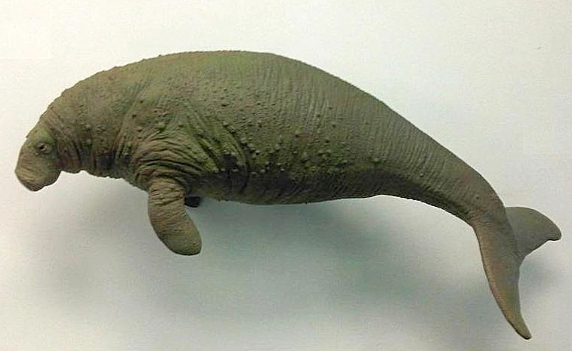

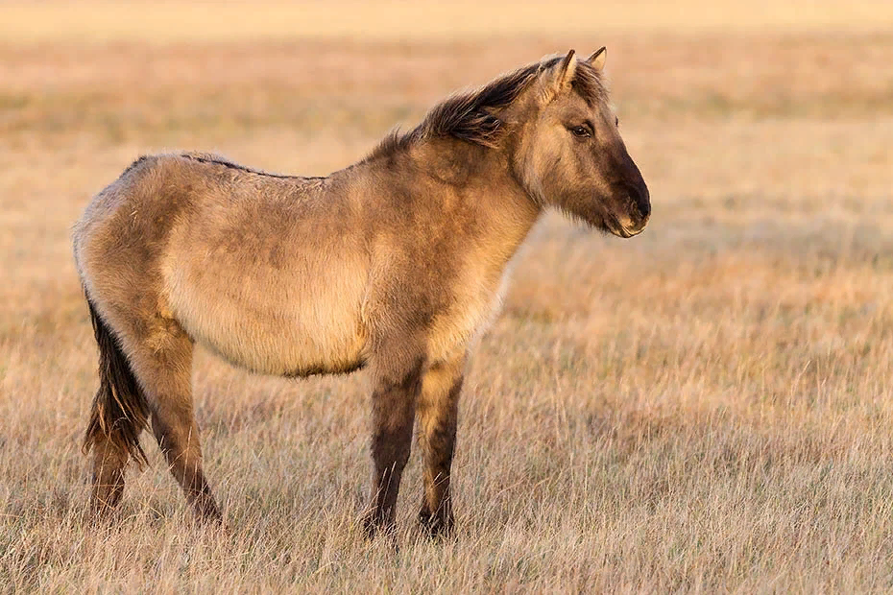
Морская корова Странствующий голубь

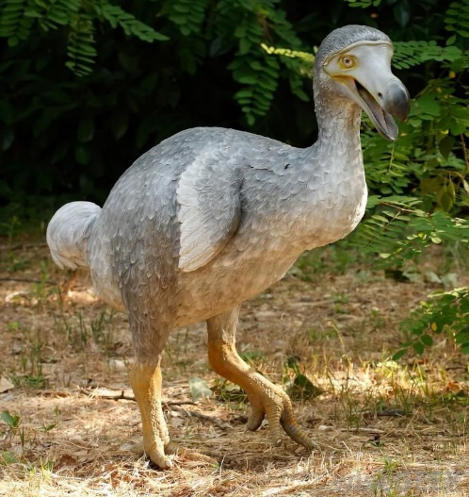

Тарпан - вымерший предок домашней лошади. Дронт

На страницах Красной книги имеется список уже исчезнувших животных. Это – морская корова, странствующий голубь, дронт, тарпан и другие.
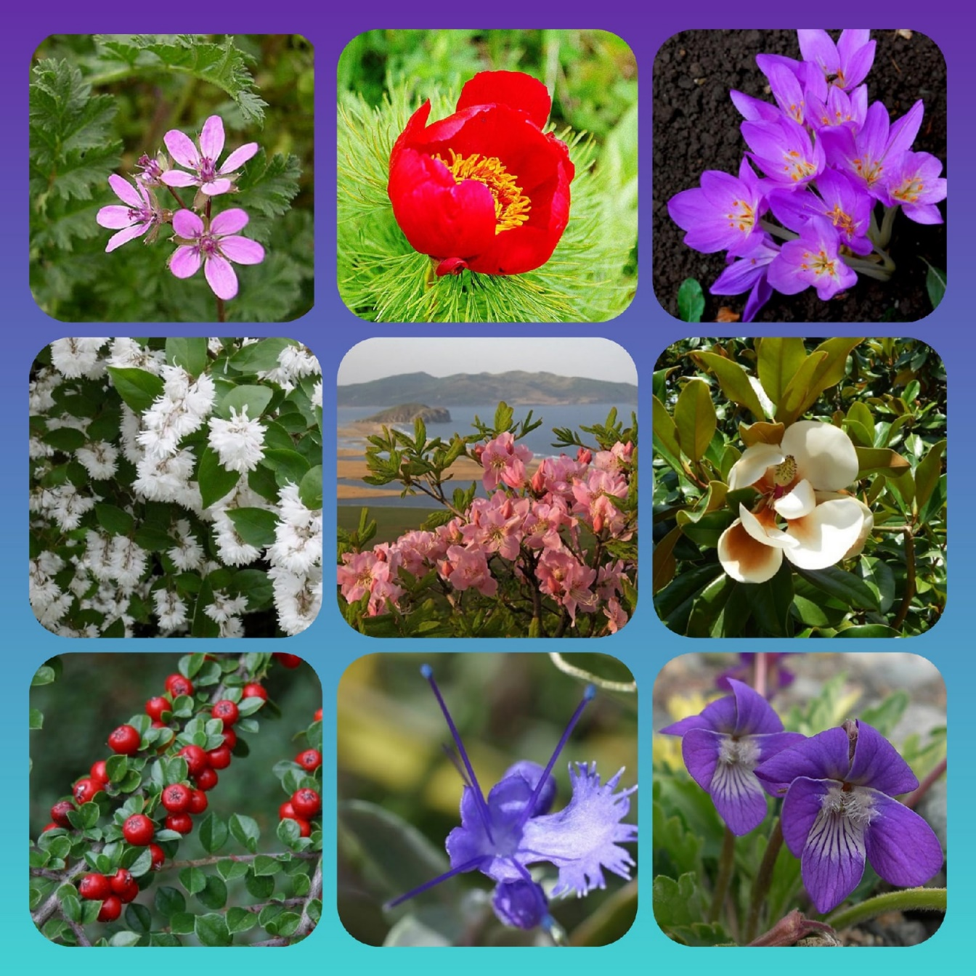

На просторах России произрастает огромное количество видов флоры. Это деревья, кустарники, травы и цветы. Несмотря на то, что есть большое количество зеленых зон, таких как леса, луга, степи, в стране огромнейшее количество видов растений находится на грани вымирания. Эти растения внесены в Красную Книгу, их нельзя срывать, и они находятся под охраной государства.
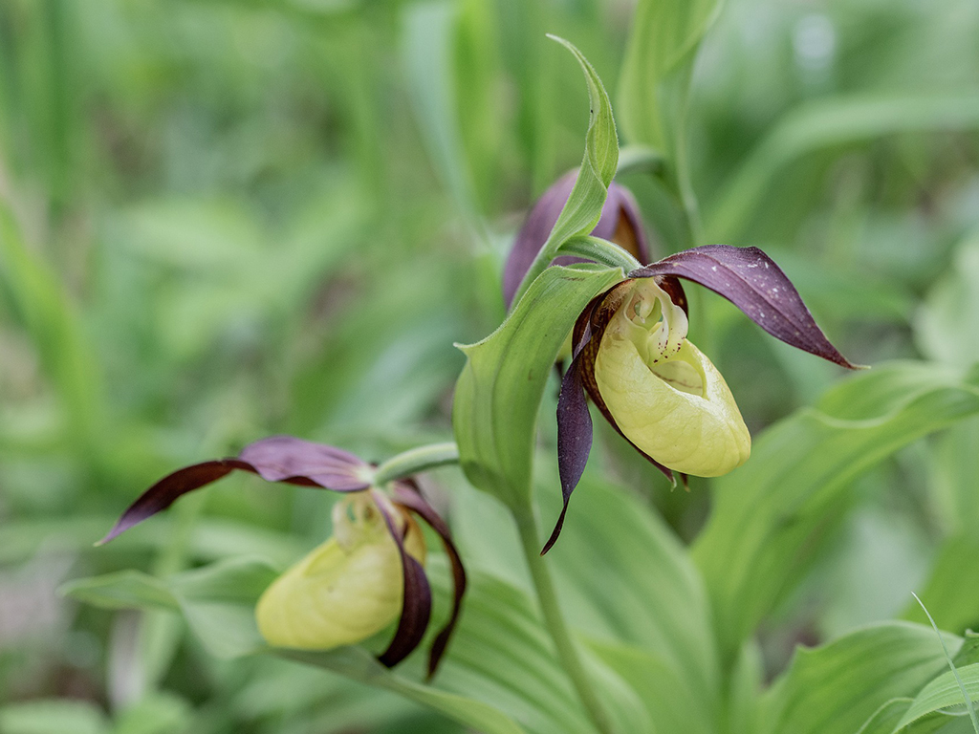

Венерин башмачок – необычный цветок, разновидность орхидеи. Один из его лепестков похож на туфельку, а другой – на праздничные ленточки. Необычные цветки пострадали из-за своей популярности. Люди вырывали цветущие растения для букетов вместе с корневищем, не думая о том, что новые растения не вырастут. Этот лесной цветок также пострадал из-за вырубки лесов: стало меньше мест, где он может расти. Вот почему венерин башмачок стал редким растением. Сейчас венерин башмачок охраняется на территории всей Европы. Он занесен в Красную книгу России, Красную книгу Республики Беларусь и другие.

Лотос (орехоносный) – очень красивое водное растение. Его цветок находится на поверхности воды и всегда обращен к солнцу. На рассвете он раскрывается, а после захода солнца закрывается. На востоке многие века лотос считался священным растением. Его использовали для изготовления лекарств, приготовления пищи. Но основной угрозой для лотоса считаются туристы, срывающие цветки, и загрязнение водоемов. Лотос занесен в Красную книгу России, охраняется в других странах.
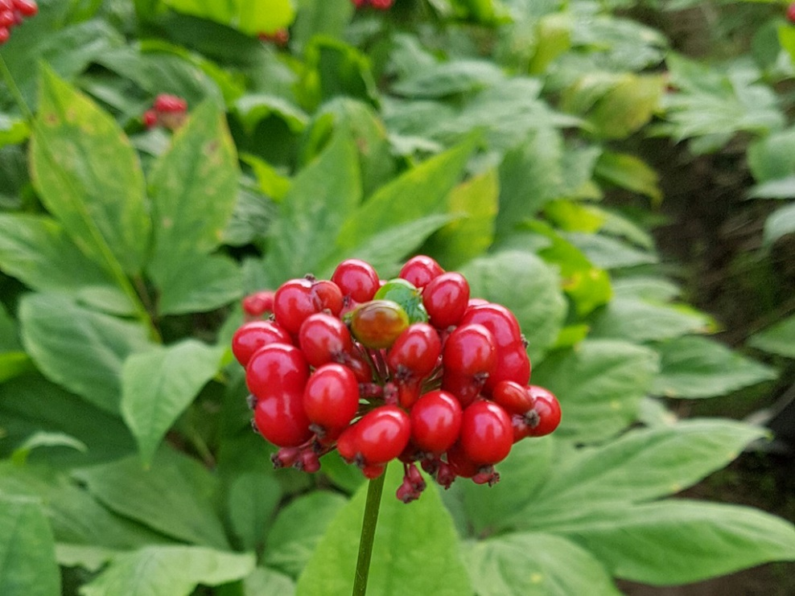

Женьшень – удивительное лекарственное растение. Его называют корнем жизни. Женьшень – очень теплолюбивое растение. Растет в лесах горной местности. Малочисленные места, где он может расти, пострадали из-за вырубки, пожаров. Многовековые заготовки женьшеня как ценного лекарственного растения привели к резкому снижению его численности. Он находится на грани исчезновения.
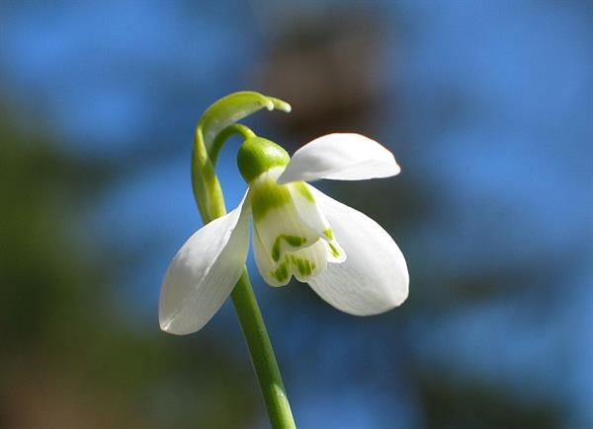

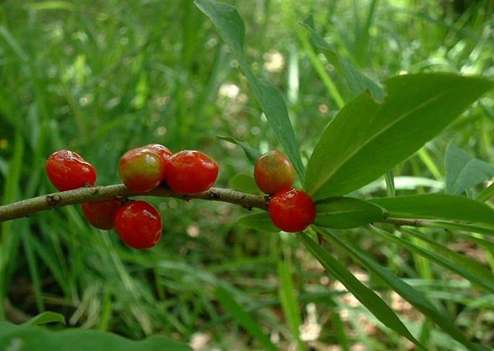

Подснежник

Волчье Лыко
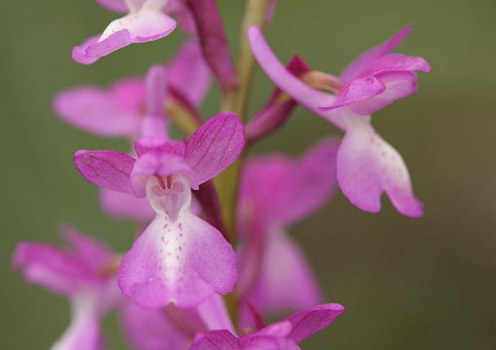

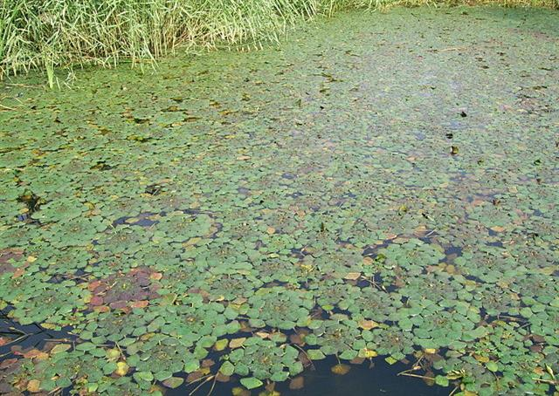

Ятрышник

Водяной орех

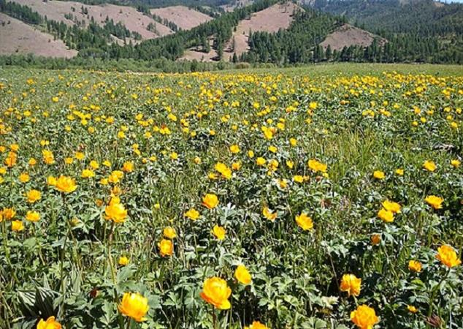

Кувшинка

Купальница

На Земле остается все меньше нетронутых уголков природы, где можно увидеть первозданный облик лесов, степей и пустынь. Чтобы сохранить участки природы со всеми видами растений и животных, государства объявляют их заповедными или национальными парками.
Заповедники – это особо охраняемые территории, где вся природа находится под строгой охраной.
Это закрытая зона для туристов. Территория заповедника навсегда останется в своем естественном виде, и ее смогут увидеть наши потомки во всей красоте и во всем богатстве.
В нашей стране около 155 заповедников.
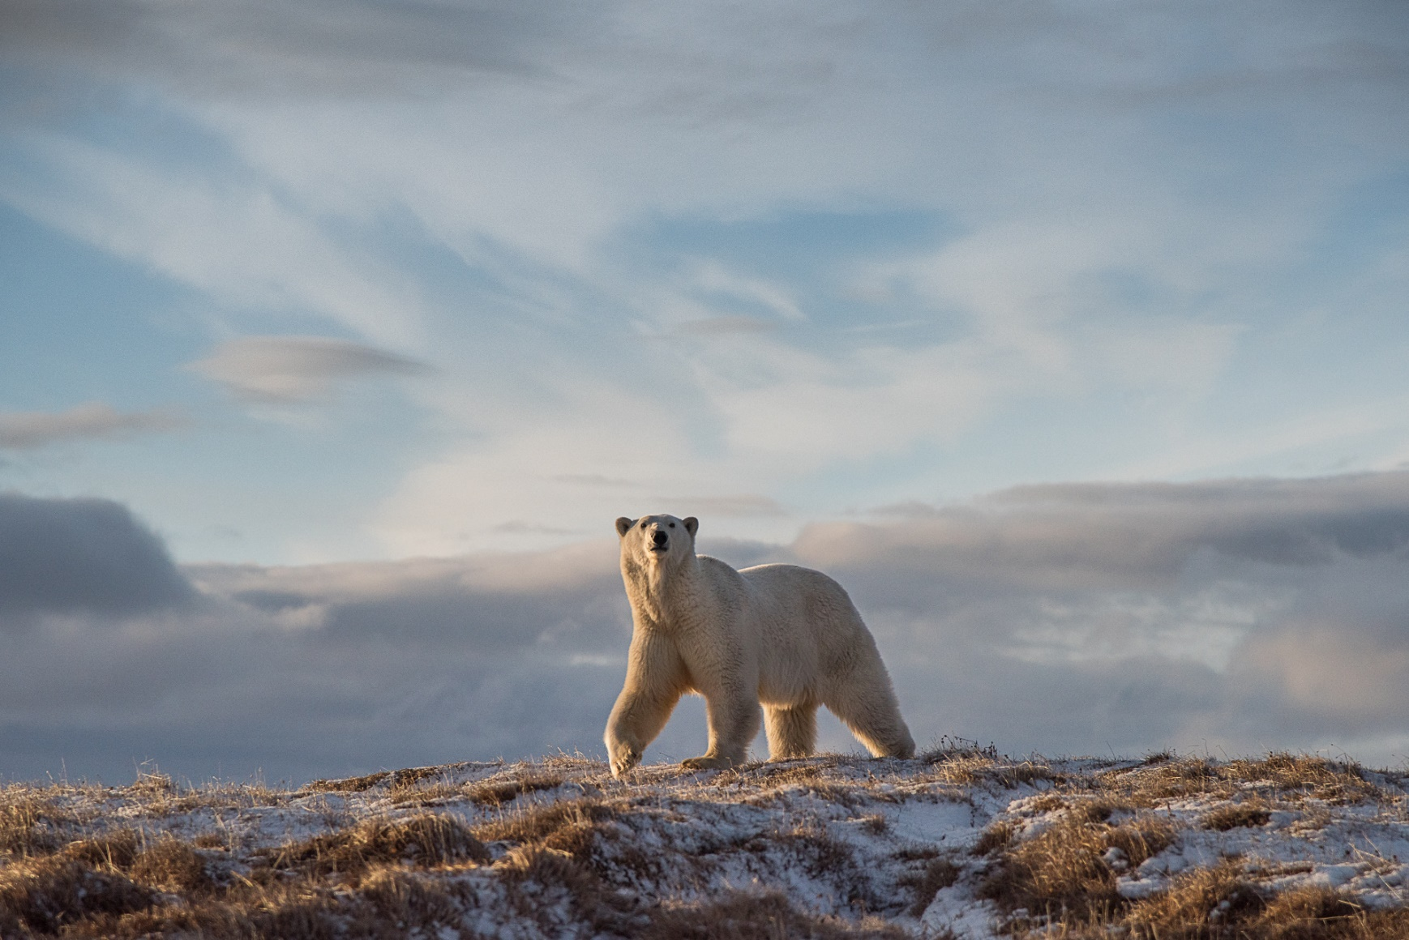

Большой Арктический заповедник

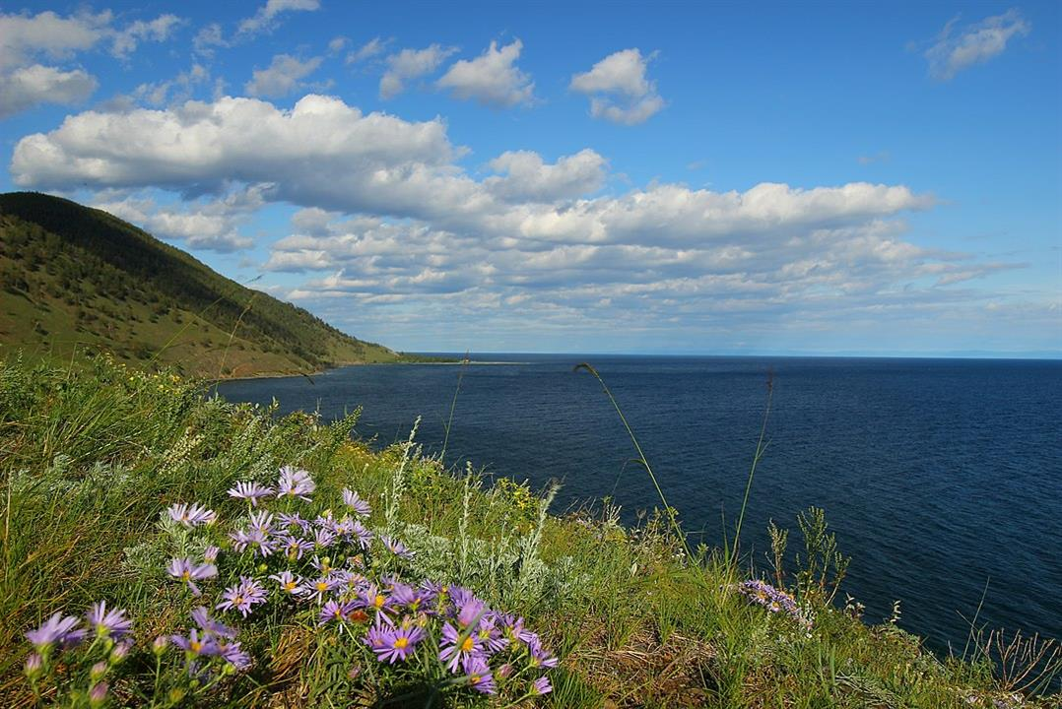

Байкальский заповедник

Остров Врангеля. Чукотка
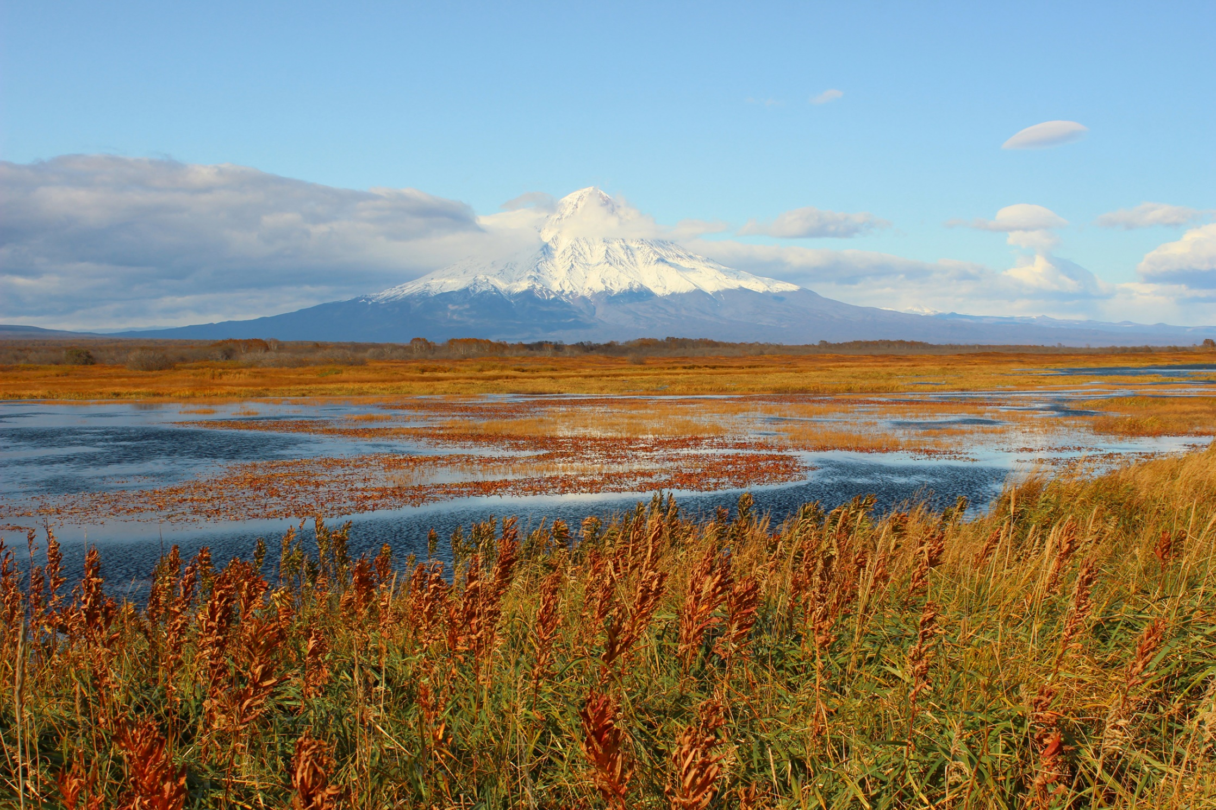

Кроноцкий заповедник

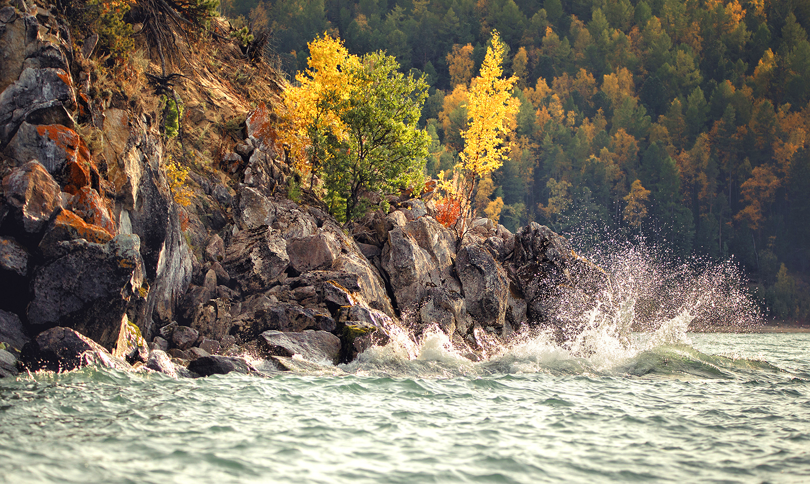

Баргузинский заповедник
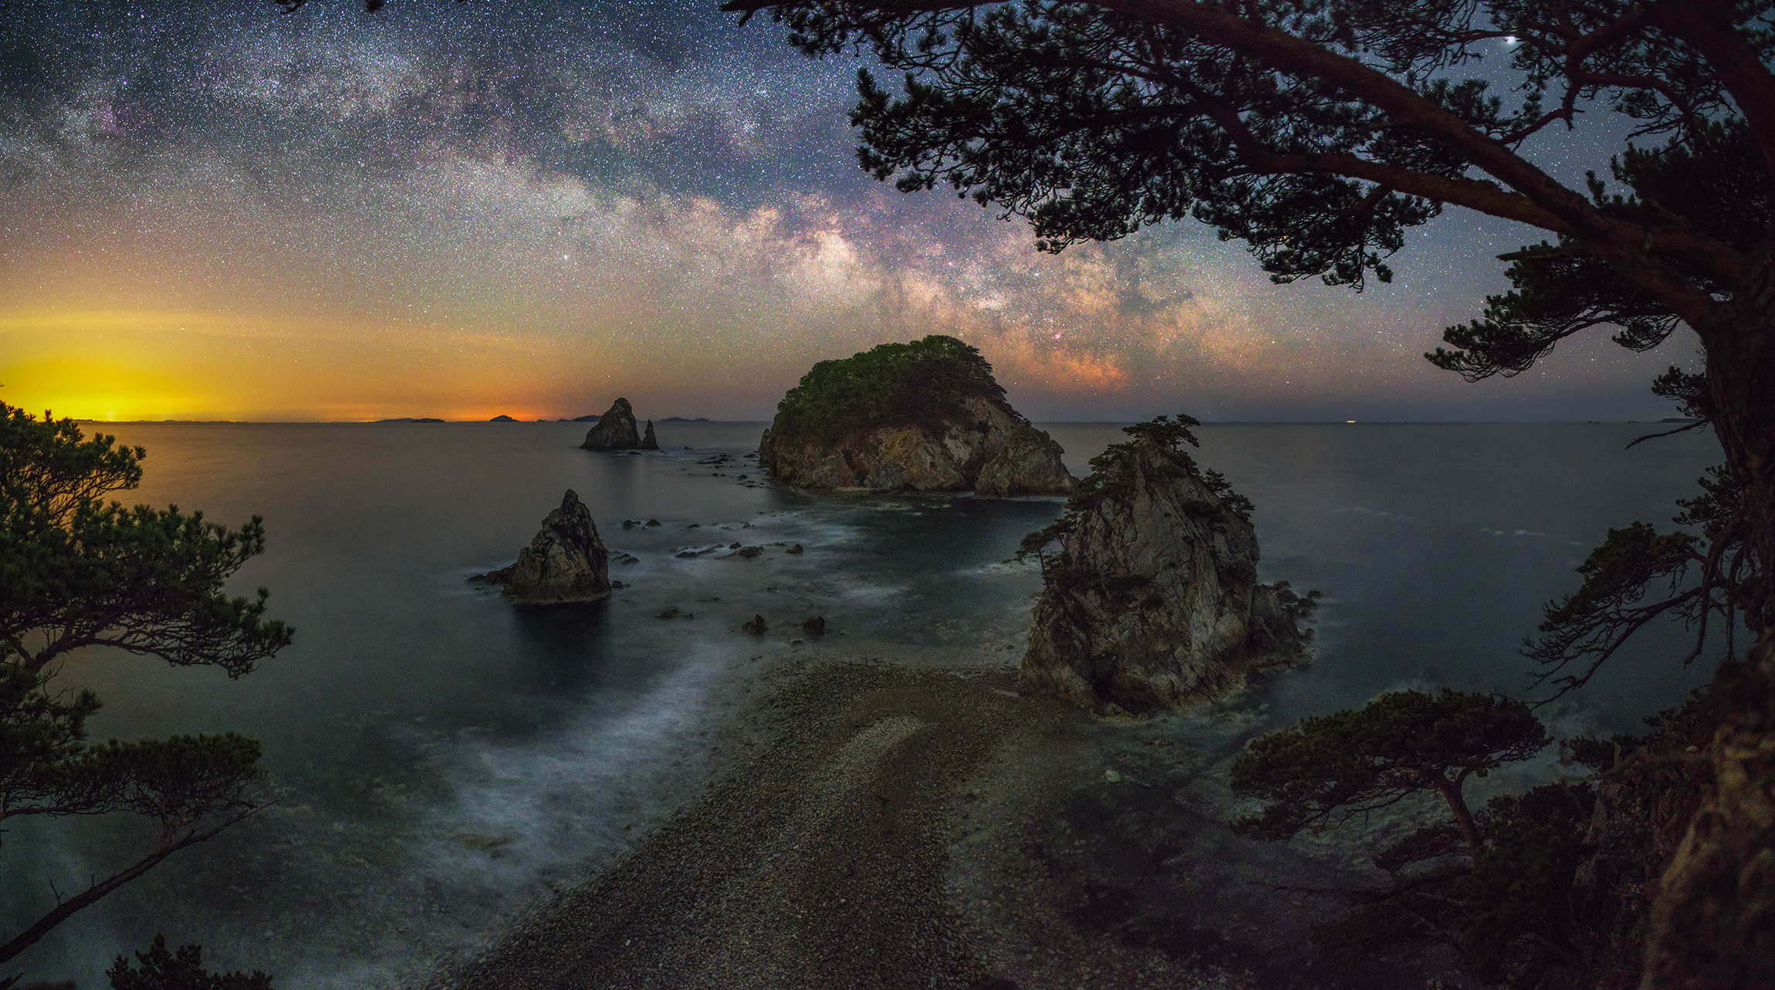

Дальневосточный морской заповедник
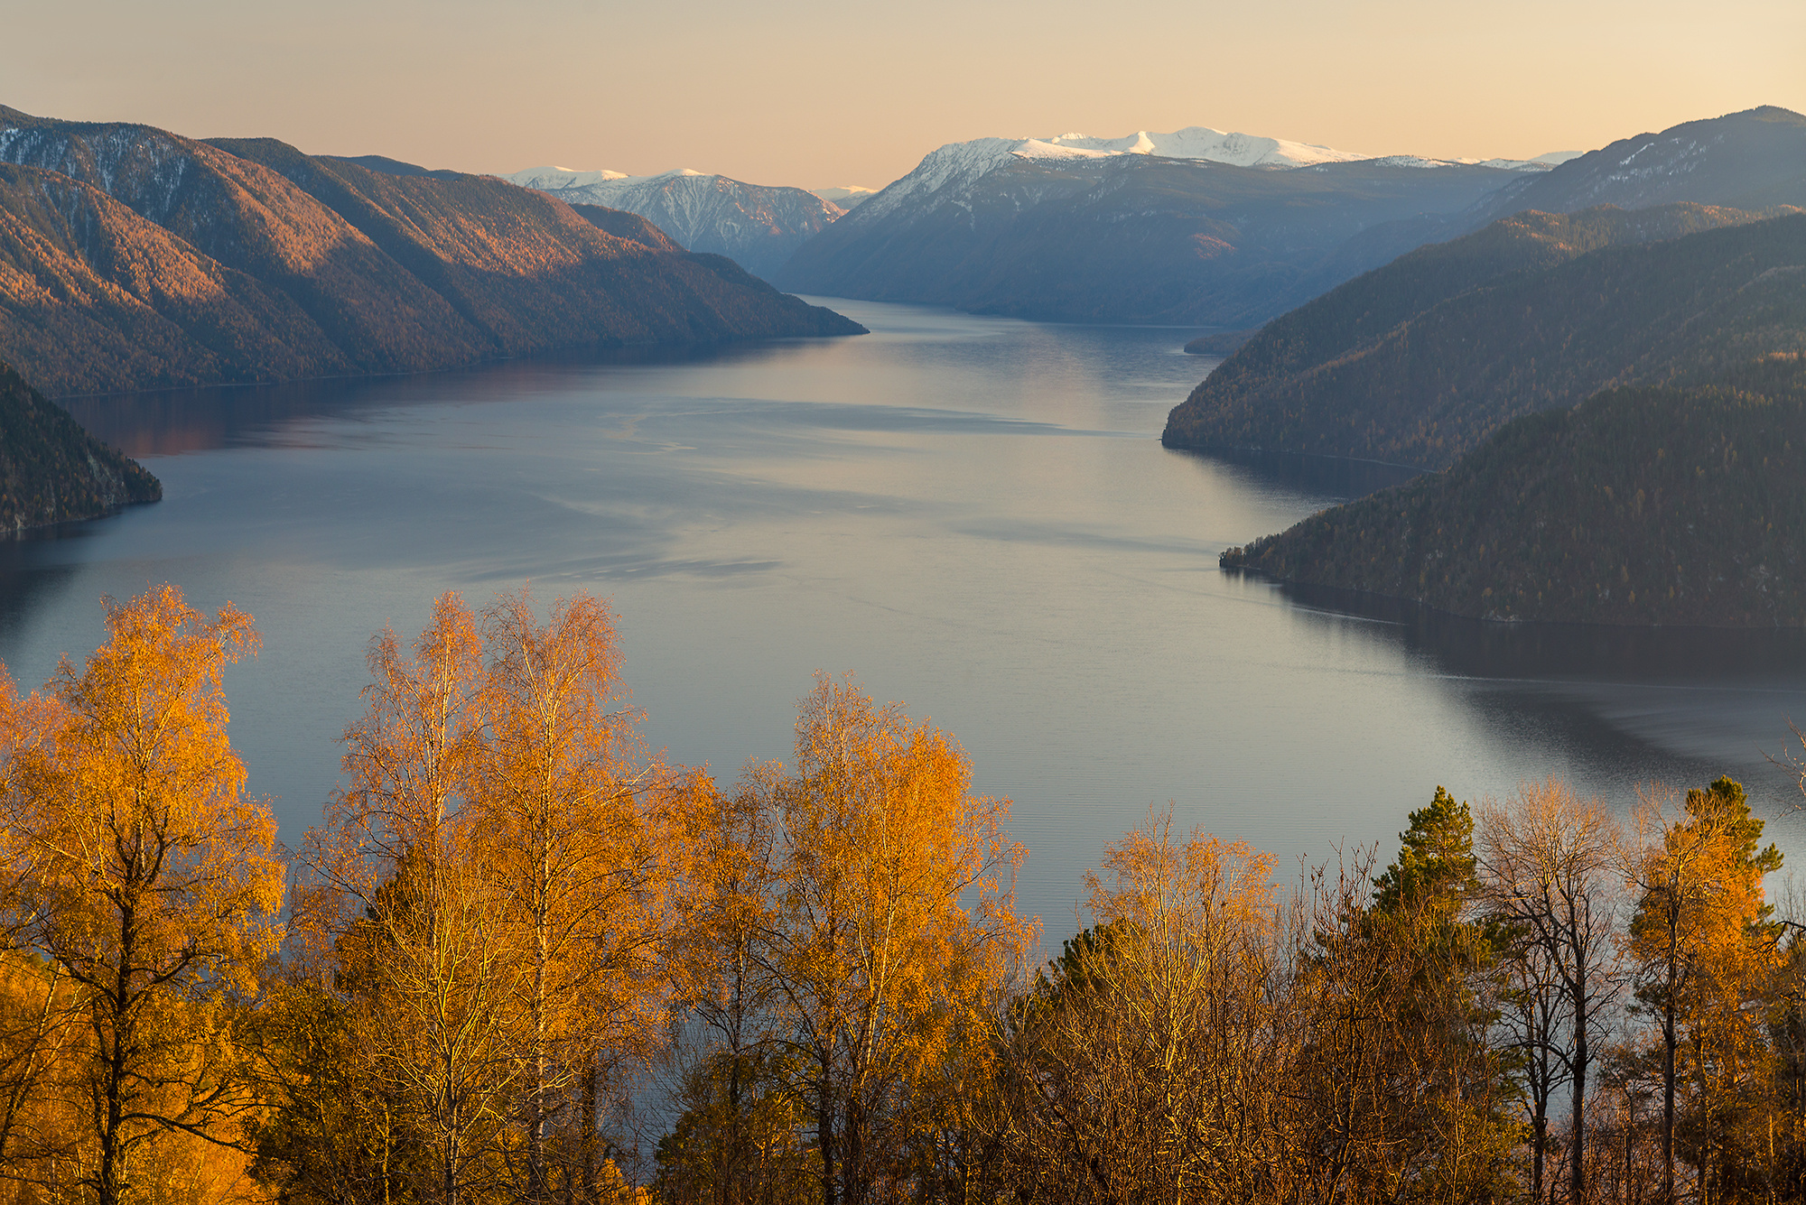

Алтайский заповедник
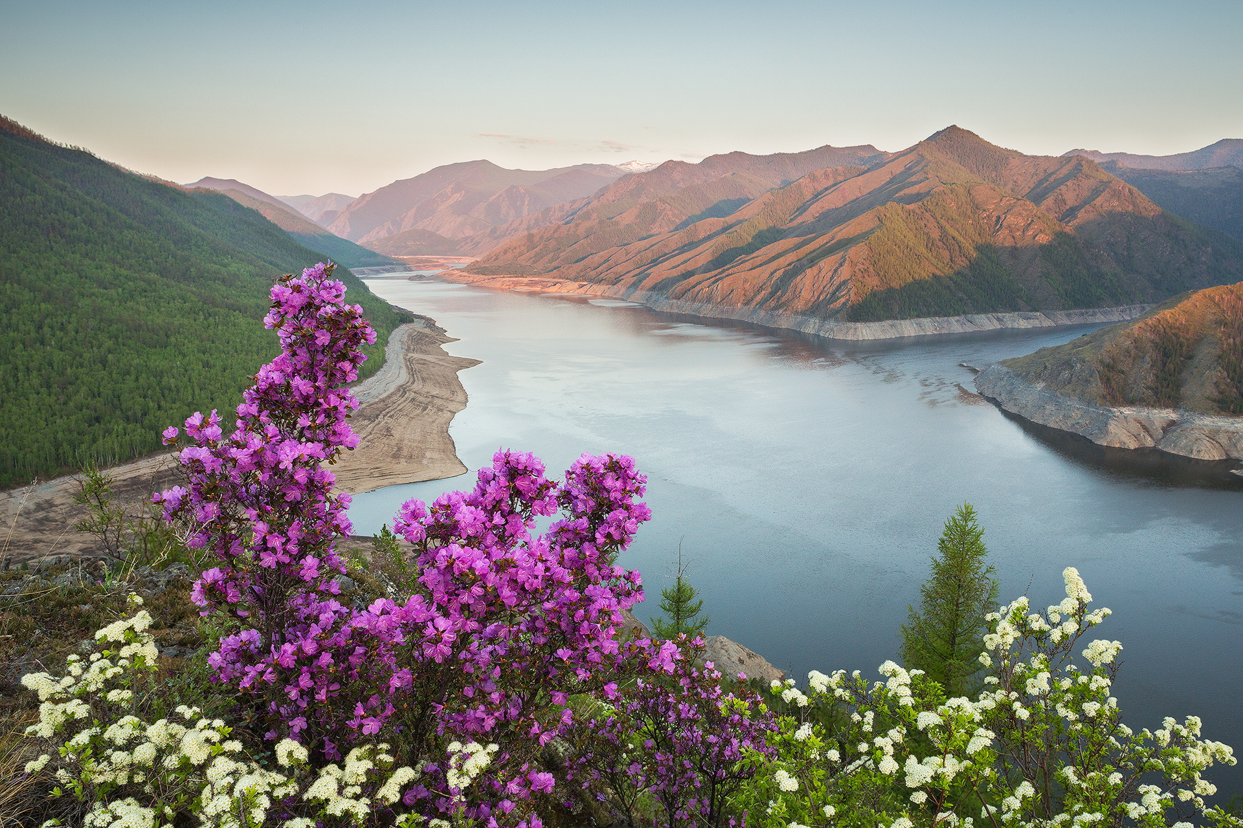

Саяно-Шушенский заповедник. Красноярский край
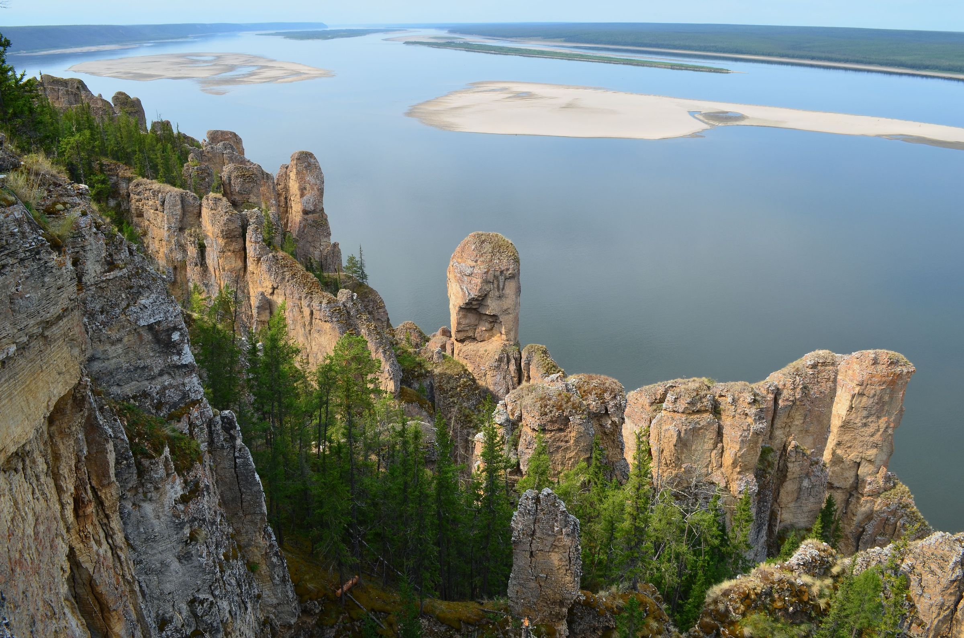

Природный парк «Ленские столбы». Якутия
Национальные парки – особо охраняемые природные территории, которые могут посещать туристы. Здесь проводят экскурсии для всех любителей природы. Это музеи природы под открытым небом.
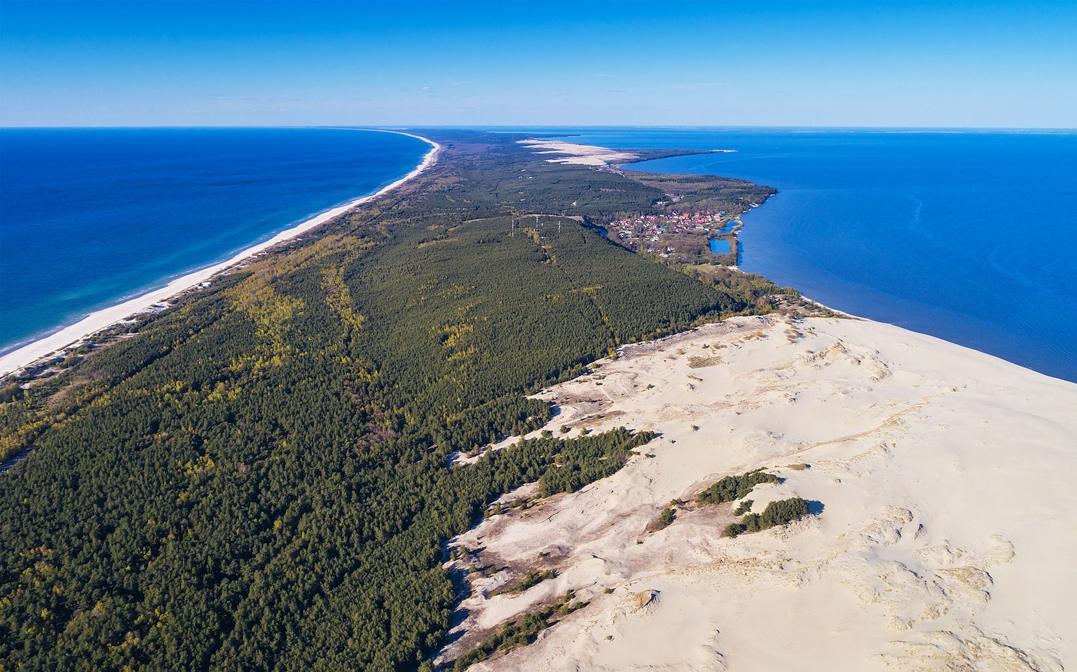

Куршская коса. Калининградская область
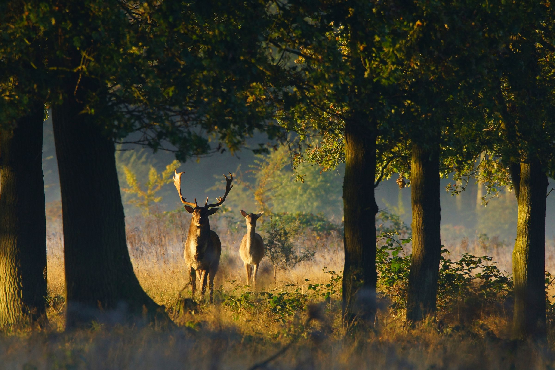

Национальный парк «Лосиный Остров». Московская область

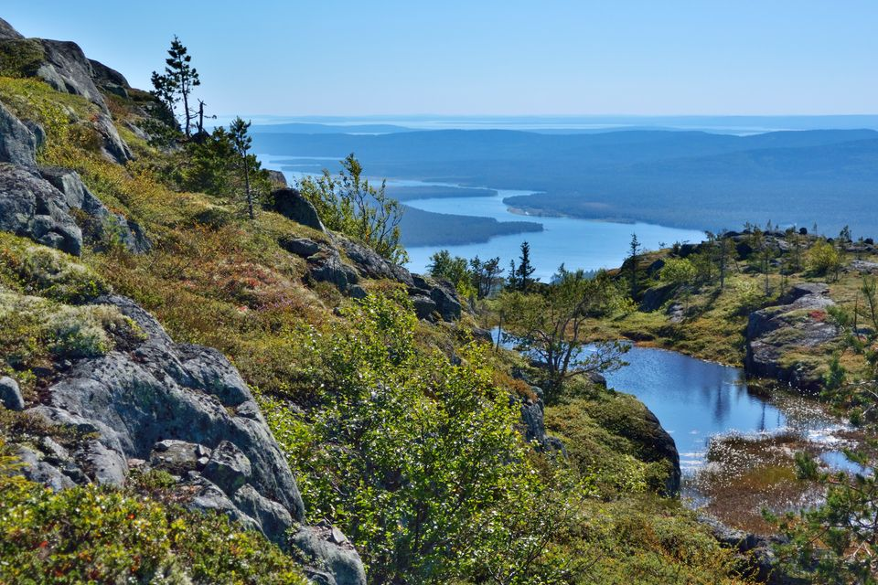

Национальный парк «Паанаярви». Карелия

Всемирный день охраны мест обитаний напоминает всему человечеству о том, что все мы, люди, являемся только частью природы и всем, что имеем, мы обязаны именно ей, и направлен на привлечение внимания мировой общественности к губительному воздействию человека на организмы в окружающей среде и через изменение человеком их среды обитания.

